Afbeelding met muur, binnen, kast

Beschrijving is gegenereerd met zeer hoge betrouwbaarheid

**BCounter**

Functioneel Ontwerp & Design document

**VERTROUWELIJK**

**Versie 2.1**  
Auteur: Nicolas Stragier  
Laatst gewijzigd op: 18/06/2018

**Document**

|  |  |  |
| --- | --- | --- |
| **Versie** | **Datum** | **Beschrijving** |
| 1.0 | 14/03/2018 | Eerste aanvulling van document. |
| 1.1 | 26/03/2018 | Aanpassen na NO GO. |
| 1.2 | 30/04/2018 | Aanpassingen deadline 1. |
| 2.0 | 17/06/2018 | Afwerken |
| 2.1 | 18/06/2018 | Controle |

# 

# Table of Contents

Table of Contents 4

Briefing & algemene gegevens 6

Over dit document 7

Marktverkenning 8

Functionaliteiten product 8

Functionaliteiten interface 8

Geleerd uit marktverkenning 9

Doelgroep bepaling 10

Field research: observatie en/of diepte interview. 10

Voorbereide vragenlijst 10

Persona’s 11

Scenario’s 13

User stories: 13

interface 13

product 13

User story map 14

Wireframe & flow 15

Wireframes 15

Flow 17

Inspiratie- en patternlijst 18

Inspiratielijst: 18

Kleurschema 19

Typografie 20

Schermen 21

Assets 23

Testing en wijzigingen 25

Contrast 25

High fi prototype 27

*https://invis.io/K5L7QNJNPZG* 27

User testing interviews 27

Observatie van potentiele gebruikers 27

Voorbereide vragenlijst 27

Conclusies: 27

Bronvermeldingen 28

Functioneel ontwerp

# Briefing & algemene gegevens

|  |  |  |
| --- | --- | --- |
| **PROJECTNAAM *(Vul hier je werktitel in)*** | | Versie: 0.2 |
|  | | Datum: 26-03-1999 |
| KLAS | 1NMCT5 | |
| Naam Voornaam | Stragier Stragier | |
| Naam Voornaam sparring partner  *(iemand van jouw klas)* | Emiel Vansteenbrugge | |

|  |
| --- |
| **Leeswijzer** |
| Beschrijf je voorstel: licht volgende onderdelen toe:  **Projectresultaat**: Wat is er klaar als het klaar is, voor wie bedoeld en wat doet het?  **Functionele eisen:** Hoe beantwoordt jouw voorstel aan de eisen van de opdracht?   1. behuizing (maakgedeelte) 2. electronica: minimum 1 *nieuwe(1)* sensor  ((1)sensor die niet is behandeld in de lessen prototyping); 3. datacaptatie (backend), 4. visualisatie (frontend) 5. genormaliseerde SQL database (raspi = verplicht) 6. webserver opzetten voor besturing van project - draait verplicht op de raspi   Voeg je **blokschema’s** toe om je ontwerp te verduidelijken |

|  |
| --- |
| **Projectresultaat** |
| Ik zit in de ksa en in ons leidingslokaal drinken wij regelmatig wel iets, maar er is altijd al een probleem geweest om het verbruik daarvan bij te houden. Indien het dan wel lukt om dit bij te houden dan gaat het lijstje vaak verloren of kapot door te morsen, of er is gewoon geen balpen aanwezig. Hierbij dacht ik dus om een slimme frigo te maken die het verbruik kan bijhouden. Daarnaast heeft de biermeester (persoon die kijkt voor de levering en betaling) een badge zodat hij het verbruik opvragen. |

|  |
| --- |
| **Randvoorwaarden** |
| Maakbaar in 4 weken, gedocumenteerd en getest op het toegewezen doelpubliek: niet-technische studenten (18j-23j)  Het project moet door een technische student te hermaken zijn (“re-creatable”)  Het project mag geen klakkeloze rip-off zijn van bestaande projecten |

|  |
| --- |
| **Functionele eisen** |
| |  |  | | --- | --- | | **Eis** | **Invulling** | |  | Er zal een bescherming rond zijn namelijk kast, dus behuizing. | |  | Een badge sensor/ magnet lock/ door button | |  | Verbruik bijhouden / openen deur | |  | Een interface voor de verbruikers | |  | Bijhouden verbruik en aantal deuropeningen | |  | Ja, zichtbaar via pc | |

|  |
| --- |
| **Blokschema** |
|  |

## Over dit document

In eerste instantie is dit document bedoeld voor de begeleidende partijen, zoals docenten. Daarnaast is het ook een houvast voor mijzelf. Ook kan dit gebruikt worden om nadien te verspreiden bij mijn project als leidraad.

# Marktverkenning

|  |  |  |
| --- | --- | --- |
|  | *Naam* | *Url* |
| 1 | RASPBERRY PI IOT TICKET PRINTER FOR ONLINE STORES | [*http://www.instructables.com/id/Raspberry-Pi-IoT-ticket-printer-for-online-stores/*](http://www.instructables.com/id/Raspberry-Pi-IoT-ticket-printer-for-online-stores/) |
| 2 | Lightspeed | [*https://www.lightspeedhq.be/kassasysteem/*](https://www.lightspeedhq.be/kassasysteem/) |
| *3* | *SW Retail - kassasysteem* | [*https://www.swretail.nl/kassasysteem-detailhandel/*](https://www.swretail.nl/kassasysteem-detailhandel/) |

## Functionaliteiten product

|  |  |  |  |  |
| --- | --- | --- | --- | --- |
| V= ok, X = nt ok, 0= niet aanwezig | 1 | 2 | 3 | Eigen product |
| Functionaliteiten |  |  |  |  |
| Opslaan data/lange duur | V | V | V | V |
| Professioneel gebruik | O | V | V | O |
| Inlezen data | V | O | O | V |
|  |  |  |  |  |
|  |  |  |  |  |
|  |  |  |  |  |
| Gebruiksvriendelijk |  |  |  |  |
| Beheerdersfunctie | V | V | V | V |
| Binnen 1min actie uitgevoerd | V | V | V | V |
| Aflezen buttons | V | V | V | O |
|  |  |  |  |  |
|  |  |  |  |  |

## Functionaliteiten interface

|  |  |  |  |  |
| --- | --- | --- | --- | --- |
| V= ok, X = nt ok, 0= niet aanwezig | 1 | 2 | 3 | Eigen product |
| Interface |  |  |  |  |
| Uitzicht product | V | V | V | V |
| Functioneel | V | V | V | V |
| Aflezen actie | V | V | V | O |
|  |  |  |  |  |
|  |  |  |  |  |
|  |  |  |  |  |

## Geleerd uit marktverkenning

DO:

* Product moet mooi ogen.
* Mogelijkheid tot zien welke actie huidig actief is.
* Gewicht mag niet te overdreven zijn.
* Inlezen data moet naar behoren werken.
* Frigo functie

DON’t:

* Bijhouden geldzaken.
* Zeer duur
* Draadloos
* Onnodige features
* Te groot maken

# Doelgroep bepaling

## Field research: observatie en/of diepte interview.

### Voorbereide vragenlijst

Bent u fan van een gekoeld drankje?

Is er een aanbod van drank op uw werk, jeugdhuis, sportclub, jeugdbeweging? En hoe wordt dit betaald of gecontroleerd?

Vindt u het badge systeem handig?

Zou u dit zelf gebruiken?

Waar ziet u deze toepassing tot zijn recht komen?

Slaat dit idee / project bij u aan?

Hoeveel bent u bereid te betalen voor dit product?

**Conclusies:**

Door de gestelde vragen heb ik een beter inzicht in het toepassen van mijn product, en hoe ik het kan verbeteren. De bevraagde personen geven aan dat de toepassing ideaal is in een jeugdhuis, jeugdbeweging of een lerarenkamer… Waar de registratie per persoon of per groep kan worden genomen. Waardoor per groep een badge en een rekening word toegewezen.

Wat ook iemand aangaf - die tewerk gesteld is in de horeca -, is dat misschien niet slecht is om het verbruik van de werknemers bij te houden om zo eventueel misbruik op te sporen.

Wel gaven ze aan of dit wel toepasbaar is in grote schaal, op de manier het project verwezenlijkt is.

## Persona’s

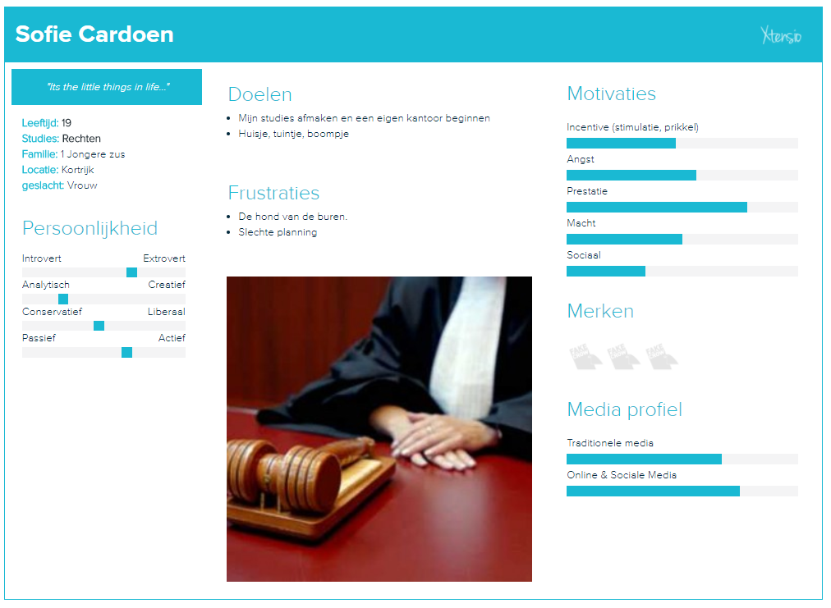

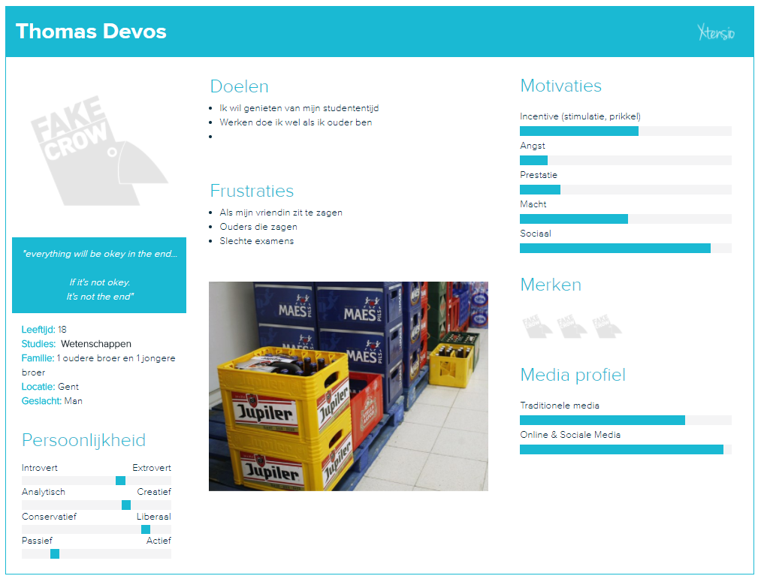

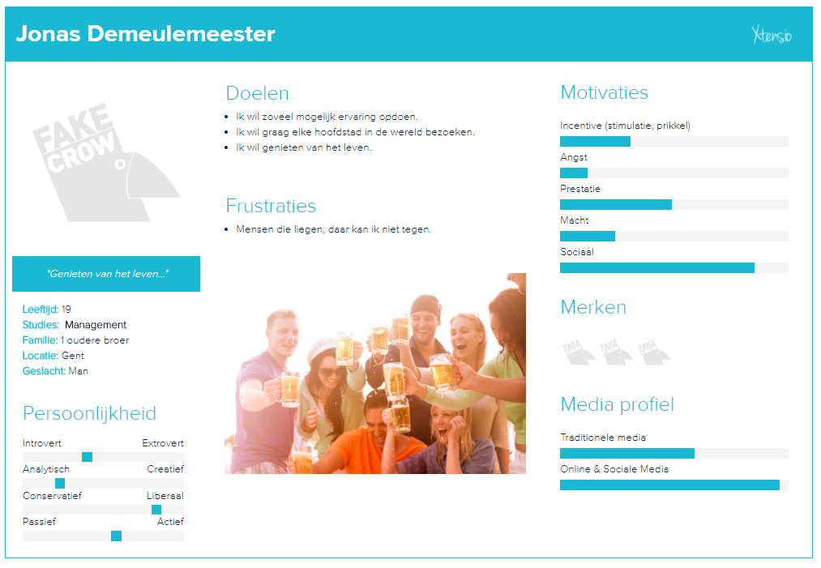

## Scenario’s

U hebt thuis deze frigo staan. Dan kan u zonder problemen het verbruik bijhouden van uw aanwezigen.

Als baas van een bedrijf wil je graag bijhouden wie er altijd maar de cola’s uit de frigo haalt want die verdwijnen, dit kan je dus bijhouden met dit product.

Op een kerstfeestje op een klein bedrijf willen ze de drank al koel bewaren in de week vooraf, maar deze moet wel veilig staan dus achter slot en grendel. Met ons product kan enkel de bijvoorbeeld naast de Admin enkel de baas inloggen.

## User stories:

### interface

* *Als gebruiker wil ik mijn data kunnen inlezen zodat ik op de hoogte ben van het verbruik.*
* *Als beheerder wil ik data kunnen wijzigen zodat er eventuele fouten kan aanpassen.*
* *Als beheerder wil ik zien wie heeft aangemeld zodat ik dit weet.*
* *Als gebruiker wil ik dat het gemakkelijk toegankelijk zodat ik er zonder problemen gebruik van kan maken.*
* *Als beheerder wil ik een duidelijke structuur zodat dit geen warboel is.*
* *Als gebruiker wil toegang krijgen tot de data.*
* *Als gebruiker wil ik zien wat mijn verbruik is in vergelijking met anderen.*
* *Als beheerder wil ik de data in 1 keer afhalen en kunnen bewaren.*
* *Als beheerder wil ik informatie meedelen met de gebruikers zodat dit door iedereen gelezen kan worden.*
* *Als beheerder wil ik het product kunnen uitschakelen zonder dat de oorspronkelijke functie van de kast daar hinder van ondervindt.*

### product

* *Als gebruiker wil ik weten wanneer het systeem actief is.*
* *Als gebruiker wil ik weten wanneer het systeem uitgeschakeld is.*
* *Als gebruiker wil ik er zonder problemen/veel nadenken gebruik van maken.*
* *Als beheerder wil ik de frigo terug vullen en meegeven aan het systeem.*
* *Als beheerder wil ik data kunnen aanpassen.*
* *Als beheerder wil ik data kunnen opslaan.*
* *Als beheerder wil ik mededelingen naar gebruikers sturen.*
* *Als beheerder wil ik dat het systeem naar behoren werkt.*
* *Als producent wil ik dat de koeling afzonderlijk werkt.*
* *Als producent wil het dat het systeem er professioneel en afgewerkt uitziet.*

## User story map

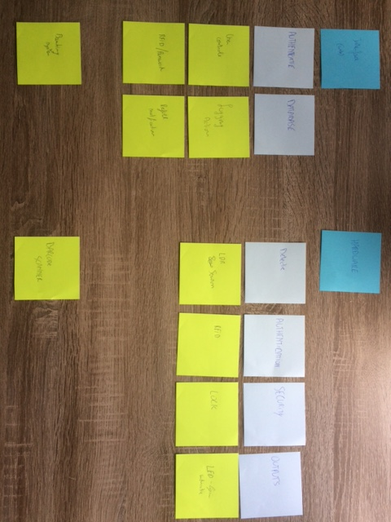

# Wireframe & flow

## Wireframes

*Afbeelding met schermafbeelding

Beschrijving is gegenereerd met hoge betrouwbaarheid*Home:

Afbeelding met tekst, whiteboard

Beschrijving is gegenereerd met zeer hoge betrouwbaarheid

*Add user:*

*Afbeelding met whiteboard, tekst

Beschrijving is gegenereerd met zeer hoge betrouwbaarheid*

*Afbeelding met whiteboard, tekst

Beschrijving is gegenereerd met zeer hoge betrouwbaarheid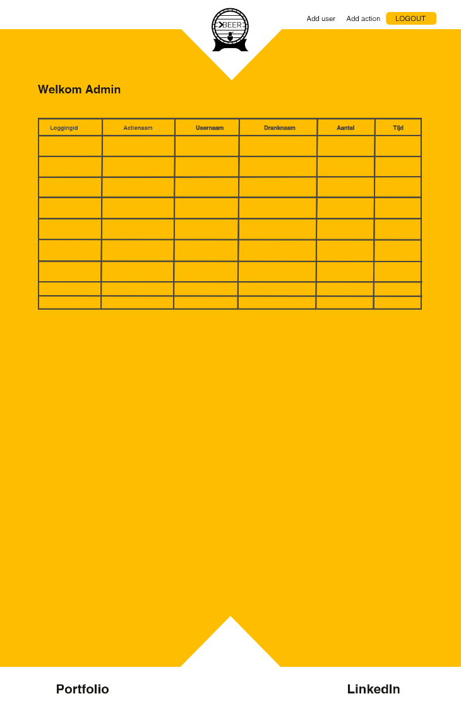Datapage admin:*

*Afbeelding met tekst, whiteboard

Beschrijving is gegenereerd met zeer hoge betrouwbaarheidDatapage user:*

## Flow

|  |  |  |
| --- | --- | --- |
| **Scherm** | **Mogelijkheden** | **Go’s to** |
| Home | Afbeelding en uitleg | Startpagina  Inloggen en weergave inhoud | Welkom admin, Welkom user |
| Welkom admin | Ontvangen data -> inlezen en weergeven activiteiten van users | Home (uitloggen) , Add user, add action |
| Welkom user | Weergave data toelaten | Home (uitloggen) |
| Add user | Gebruiker toevoegen | Welkom admin |
|  |  |  |

Design document

*TIP Hou je aan de regels zoals aangeleerd in Create2! Wees kritisch voor jezelf en je sparring partner.*

# Inspiratie- en patternlijst

## Inspiratielijst:

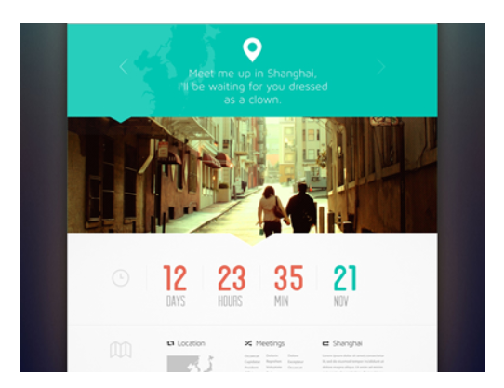

**Scavenger Hunt:**

Wat ik hier leuk aan vindt is dat er gespeeld wordt met simpele maar mooie overhangen van context. Door middel van dat kleine pijltje loopt alles in elkaar over. **[1]**

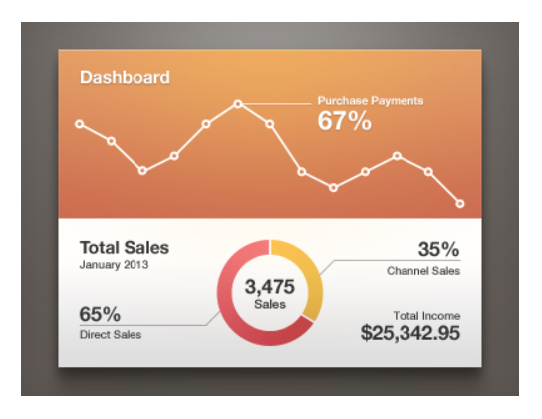

**Dashboard:**

Bij deze vielen vooral de prachtige kleuren op. Ze geven een frisse toets aan de pagina maar zorgen ook voor een bepaalde aandacht. **[2]**

# Kleurschema

|  |  |  |
| --- | --- | --- |
|  | *#FFBD00* | *255 189 0* |
|  | *#E6AA00* | *230 170 0* |
|  | *#CC9700* | *204 151 0* |
|  | *#B28400* | *178 132 0* |

|  |  |  |
| --- | --- | --- |
|  | *#1A1915* | *26 25 21* |
|  | *#333029* | *51 48 41* |
|  | *#4D483D* | *77 72 61* |
|  | *#666152* | *102 97 82* |
|  | *#807966* | *128 121 102* |
|  | *#99917A* | *153 145 122* |
|  | *#B3A98F* | *179 169 143* |
|  | *#CCC1A3* | *204 193 163* |
|  | *#E6DAB8* | *230 218 184* |
|  | *#FFF2CC* | *255 242 204* |
|  | *#FFF6D9* | *255 246 217* |
|  | *#FFF9E6* | *255 249 230* |

# Typografie

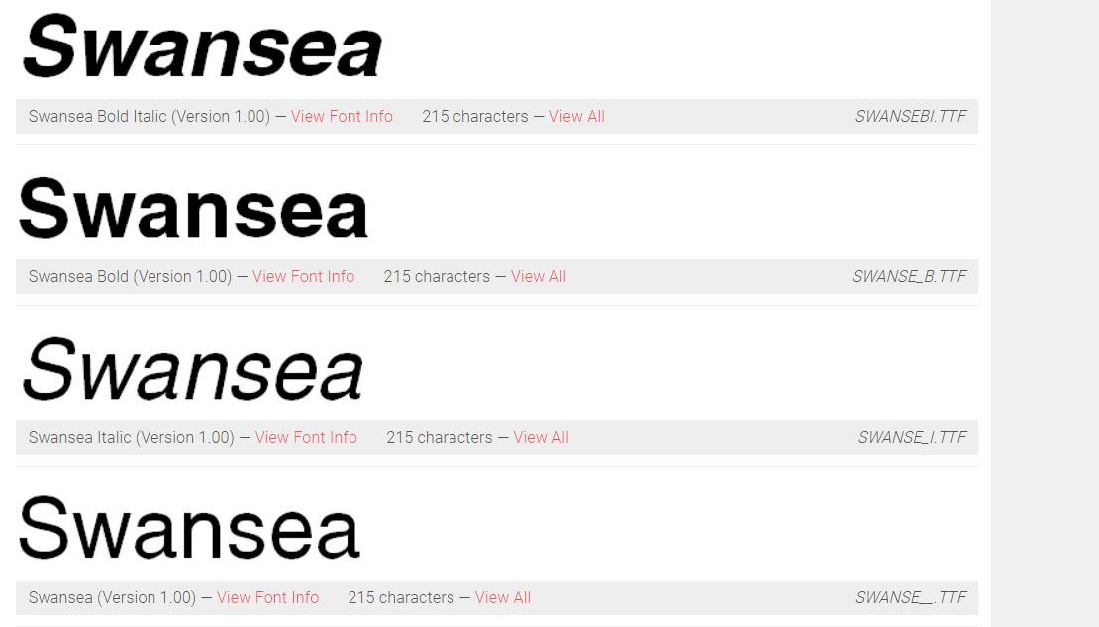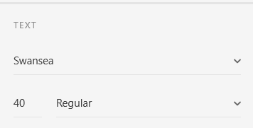 *Swansea Font, by Roger White:* **[3]**

# Schermen

*Afbeelding met schermafbeelding, tekst

Beschrijving is gegenereerd met hoge betrouwbaarheid Afbeelding met schermafbeelding

Beschrijving is gegenereerd met zeer hoge betrouwbaarheidAfbeelding met kaart

Beschrijving is gegenereerd met hoge betrouwbaarheid*

*Afbeelding met schermafbeelding

Beschrijving is gegenereerd met zeer hoge betrouwbaarheid*

# Assets

** **[4]**

** **[5]**

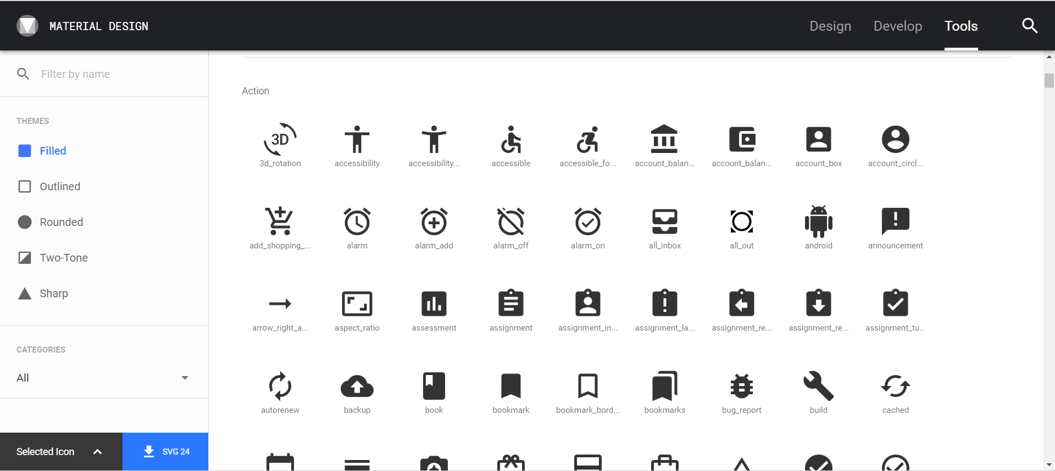**[6]**

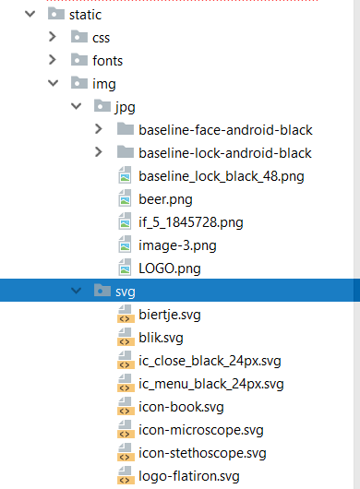

# Testing en wijzigingen

## Contrast

Gewone tekst op de pagina: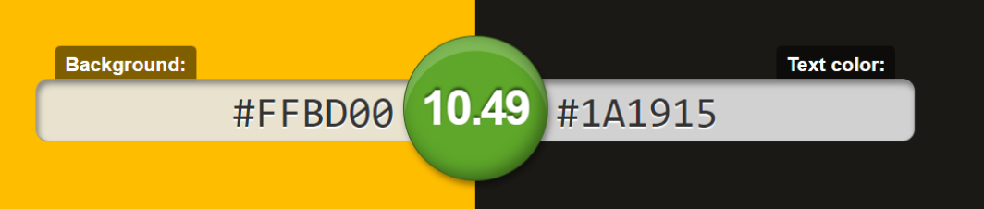

Footer tekst: 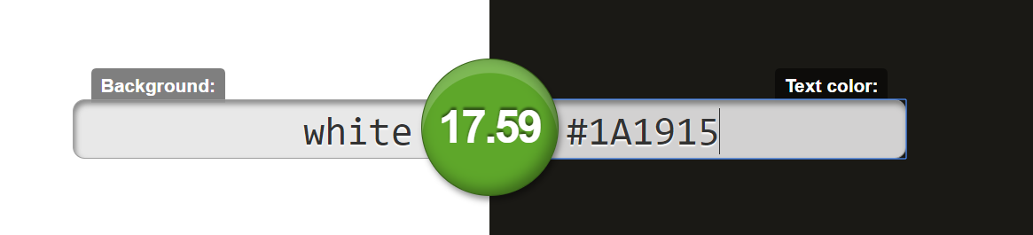Logging tabel met tekstinhoud: 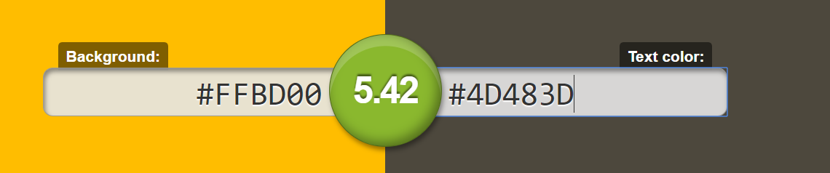

Button login op achtergrond: 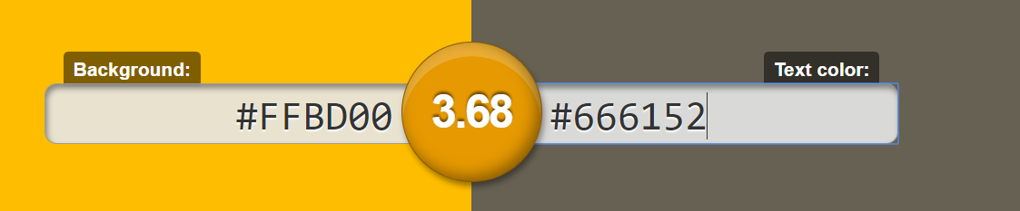

Login tekst op kleur button: 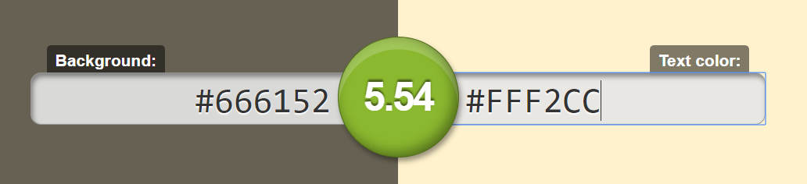

Login tekstbox met voorbeeldtekst: 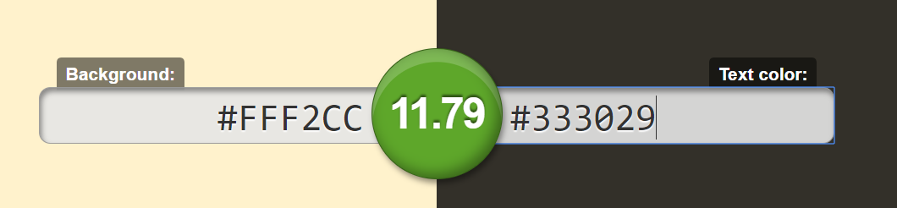

Conclusie:

De contrasten tussen de verschillende onderdelen zijn voldoende en in somme gevallen zelfs uitstekend.

# High fi prototype

# *<https://invis.io/K5L7QNJNPZG>*

# User testing interviews

## Observatie van potentiele gebruikers

### Voorbereide vragenlijst

Vindt u het badge systeem handig?

Zou u dit zelf gebruiken?

Waar ziet u deze toepassing tot zijn recht komen?

Slaat dit idee / project bij u aan?

Hoeveel bent u bereid te betalen voor dit product?

### Conclusies:

De geteste personen geven aan dat de kleur voor een aantal overheersend is. Maar daarentegen vond een andere persoon dit dan weer goed passend bij het concept, bier en de kleur oker/geel. Ook gaven ze aan dat het goed en simpel moet zijn voor een gewone gebruiker. Eventueel bij verdere uitgaven een betalingssysteem integreren of iets waarmee je kan bijhouden wie al dan niet en hoeveel betaalde.

Ook is het eventueel handig voor de administrator om pushberichten te zenden naar de users.

Wat ook werd aangehaald is of er met de badge ook users zo kan toevoegen, als feature voor de admin.

# Bronvermeldingen

*Geef een overzicht van de gebruikte bronnen (info, icons, afbeeldingen…) Vermeld telkens waar je deze bestanden hebt gevonden (URL)*

*[Overzicht invoegen]*

[1] <https://dribbble.com/shots/888592-Scavenger-Hunt>

[2] <https://dribbble.com/shots/895450-Dashboard>

[3] [*http://www.fontspace.com/roger-white/swansea*](http://www.fontspace.com/roger-white/swansea)

[4][*https://www.google.be/search?q=beer+bottle+svg+black&source=lnms&tbm=isch&sa=X&ved=0ahUKEwjmz4iRwNvbAhWJJ1AKHVnHCVgQ_AUICigB&biw=1536&bih=734#imgdii=yCK90GqTAb4f3M:&imgrc=Vu_YNeZTJkBPyM*](https://www.google.be/search?q=beer+bottle+svg+black&source=lnms&tbm=isch&sa=X&ved=0ahUKEwjmz4iRwNvbAhWJJ1AKHVnHCVgQ_AUICigB&biw=1536&bih=734#imgdii=yCK90GqTAb4f3M:&imgrc=Vu_YNeZTJkBPyM)

[5] [*https://www.iconfinder.com/icons/1845728/beverage_can_drink_drinks_pepsi_pepsi_cola_soda_icon*](https://www.iconfinder.com/icons/1845728/beverage_can_drink_drinks_pepsi_pepsi_cola_soda_icon)

[6] [*https://material.io/tools/icons/?icon=accessibility&style=baseline*](https://material.io/tools/icons/?icon=accessibility&style=baseline)